domingo de páscoa da ressurreição do senhor

domingo, 21 de abril de 2019 – 19h00

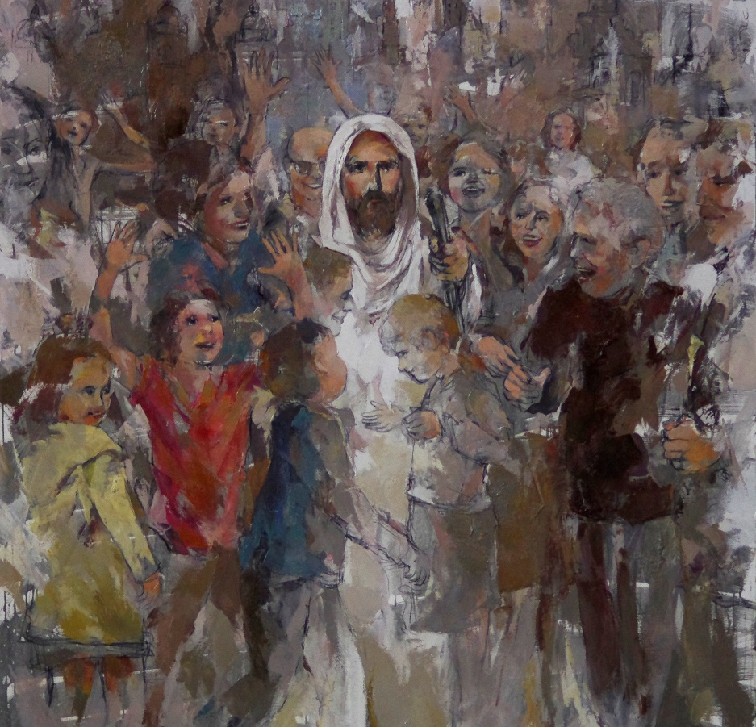

Ele vive e quer-te vivo!
Papa Francisco
Christus vivit, n.º 1

I. RITOS INICIAIS

Procissão de entrada
Entrada das equipas da visita pascal. Estas integram-se na procissão de entrada. Formam um semicírculo no lajedo, anterior ao presbitério, e depois de apresentadas à assembleia recolhem ao lugar. Há lugar reservado para os que levam a Cruz.

Cântico de entrada

Saudação inicial

P. A graça de Nosso Senhor Jesus Cristo, morto e ressuscitado, porto da misericórdia e da paz, esteja sempre convosco.
R. Bendito seja Deus, que nos reuniu no amor de Cristo.

Monição inicial

P. Cristo vive. E quer-te vivo. Contempla Jesus feliz, transbordante de júbilo. Ele é o Eterno Vivente. Em Cristo, morto e ressuscitado, abriu-se para ti o porto da misericórdia e da paz. Ele é a âncora da tua esperança. O teu porto seguro. A vida em abundância.

Por isso, unido a todos os redimidos, aclama o Senhor, repetindo o refrão do cântico de entrada, ao som do toque festivo e pascal das campainhas, que te despertam hoje para a feliz notícia do dia: Não está no sepulcro! Ressuscitou!

Cântico inicial (refrão)

Aclamações iniciais (a partir do texto da pagela da visita pascal – adaptado)

P. Jesus estava morto, mas ressuscitou ao terceiro dia. Ele é mais do que Jonas. É o Eterno Vivente. Exulta e canta de alegria. [Aleluia]

Cântico inicial (refrão)

P. Aquele que vive venceu o mal e a morte. O teu Salvador está para sempre contigo. Confia-Lhe o leme da tua vida. Exulta e canta de alegria. [Aleluia]

Cântico inicial (refrão)

P. Aquele que vive está presente e enche de luz a tua vida. Alegra-te com o teu Amigo que triunfou. Exulta e canta de alegria. [Aleluia]

Cântico inicial (refrão)

P. Aquele que vive espera sempre por ti, nas horas boas e nas horas más. Faz de Cristo o teu porto da misericórdia e da paz. Exulta e canta de alegria. [Aleluia]

Cântico inicial (refrão)

P. Aquele que vive quer-te vivo. Ele é a mais formosa juventude do mundo. Deixa-te tocar e renovar por Ele. Exulta e canta de alegria. [Aleluia]

Cântico inicial (refrão)

Aspersão da água
P. E agora, irmãos, vamos aspergir sobre nós a água batismal. Que este rito reavive em nós a graça do Batismo por meio do qual participamos na morte redentora de Cristo a fim de ressuscitar com Ele para a vida nova. Esta água nos leve a participar na alegria dos nossos irmãos batizados na Páscoa de Cristo.

Nota: Presidente e Diáconos percorrem os diversos espaços da assembleia, aspergindo os fiéis.

Cântico batismal

P. (cf. Missal, pág. 1365): Deus omnipotente nos purifique do pecado e, pela participação na Eucaristia, nos torne dignos de participar da mesa do Reino.
R. Ámen.

Hino do Glória

Oração coleta (Missal, p. 327; CSS, pág. 206)

II. Liturgia da Palavra

1.ª Leitura: At 10,24a,37-43
Salmo 117 (118): Eis o dia que fez o Senhor. Nele exultemos e nos alegremos!
2.ª Leitura (1.ª opção): Col 3,1-4
Aclamação ao Evangelho: Aleluia. Aleluia. Aleluia.
Evangelho (cf. Vigília Pascal, Ano C): Lc 24,1-12
Homilia no Domingo de Páscoa c 2019
- Cristo vive! Aleluia! As primeiras palavras que te quero dirigir não são mais do que o eco jubiloso daquela surpreendente notícia, que ressoa desde a manhã de Páscoa: “Porque procurais entre os mortos Aquele-que-vive”? Não está aqui. Ressuscitou” (Lc 24,5-6). Dito assim, dois homens, de vestes resplandecentes (cf. Lc 24,4; cf. 9,30), interpretam, na luz das Escrituras, o prometido sinal de Jonas: “Assim como Jonas esteve no ventre do monstro marinho três dias e três noites, assim o Filho do Homem estará no ventre da terra, três dias e três noites” (Mt 12,40; cf. Lc 11,29-32). Por isso, Ele já não está ali, no lugar do morto, porque é maior do que Jonas dentro da baleia (cf. Mt 12,41) e o sepulcro jamais O poderia conter. Recordando estas e outras palavras, segundo as quais “o Filho do Homem havia de ser entregue, crucificado e ressuscitado ao terceiro dia” (cf. Lc 24,7-8), as mulheres perplexas aprendem a ler, nas Escrituras, os sinais do sepulcro aberto, da pedra removida, das faixas de linho no chão e do sudário enrolado noutro lugar (cf. Jo 20,6-7): “Não está aqui. Ressuscitou” (Lc 24,6).

- Cristo vive. Aleluia! Ele é Aquele-que-vive, o Ressuscitado. Não está ali, no sepulcro, porque não foi acordado do sono da morte para voltar ao que era dantes. Não. Doravante, Ele é o eterno Vivente. Ele está vivo e vive para sempre, sempre presente de modo radicalmente novo. Mas então, se Ele não está ali, no lugar do morto, onde está Ele? “Ele está em ti, Ele está contigo e nunca se vai embora. Por mais que tu te afastes, lá está o Ressuscitado, chamando-te e esperando-te para recomeçar. Quando te sentires envelhecido pela tristeza, pelos rancores, pelos medos, pelas dúvidas ou pelos fracassos, Ele estará presente para te devolver a força e a esperança” (CV 2). “Cristo vive e quer-te vivo” (CV 1).

- Cristo vive. Aleluia! Digamo-lo hoje e sempre, e com toda a alma, porque “corremos o risco de tomar Jesus Cristo, apenas como um bom exemplo do passado, como uma recordação, como alguém que nos salvou há dois mil anos. Isso não nos serviria de nada, deixar-nos-ia iguais, não nos libertaria. Aquele que nos enche com a sua graça, aquele que nos liberta, aquele que nos transforma, aquele que nos cura e nos consola é alguém que vive. É Cristo ressuscitado, cheio de vitalidade sobrenatural, vestido de uma luz infinita. Por isso dizia São Paulo: «Se Cristo não ressuscitou, é vã a vossa fé» (1 Cor 15,17)” (CV 124). Ora, a notícia da Páscoa do Senhor é outra: Ele não é um morto desaparecido. Ele está vivo e vive para sempre! Por isso, “alegra-te com o teu Amigo que triunfou” (CV 126). “Cristo vive e quer-te vivo” (CV 1).

- Cristo vive. Aleluia. “Mataram o Santo, o Justo, o Inocente” (cf. At 2,23-24), mas Ele venceu o mal. Também na tua vida o mal não terá a última palavra, porque o teu Amigo, que te ama, quer triunfar em ti. O teu Salvador vive (cf. CV 126). E “se Ele vive, isso é uma garantia de que o bem se pode tornar caminho na nossa vida, e de que as nossas fadigas servirão para alguma coisa. Então podemos deixar as lamentações e olhar para a frente” (CV 127). “Cristo vive e quer-te vivo” (CV 1).

- Cristo vive. Aleluia. Agarrado a Ele, viverás e atravessarás, ileso(a), todas as formas de morte e de violência, que se escondem no teu caminho (cf. CV 127). Porque Ele vive, acredita que em todas as situações obscuras ou dolorosas há sempre uma via de saída (cf. CV 104): crê que Ele te conduzirá a bom porto. Em Cristo, morto e ressuscitado, tens o teu porto da misericórdia e da paz. Agarra-te, por isso, como aquelas mulheres, à corda da esperança como uma âncora que se atira ao fundo da plenitude dos tempos, para não te desorientares nem andares à deriva, no meio das tempestades da vida. Agarrado a esta corda da esperança, mantém vivos os teus sonhos, projetos e ideais, porque a vida é uma aventura que vale a pena viver (cf. CV 32). Em tudo e sempre, “lembra-te de Jesus, ressuscitado de entre os mortos” (2 Tm 2,8). Ele quer-te vivo e a salvo, hoje mesmo, no seu porto de misericórdia e de paz.
Profissão de fé

P. Irmãos caríssimos: pelo mistério pascal fomos sepultados com Cristo no Batismo, para vivermos com Ele uma vida nova. Por isso, tal como o fizemos na noite de Páscoa, renovemos as nossas promessas batismais, pelas quais todos renunciámos outrora a Satanás e às suas obras e prometemos servir fielmente a Deus na Santa Igreja Católica. Façamo-lo, cantando.

P. Renunciais ao pecado, para viverdes na liberdade dos filhos de Deus?
R. Sim, renuncio. Sim, renuncio!
P. Renunciais às seduções do mal, para que o pecado não vos escravize?
R. Sim, renuncio. Sim, renuncio!
P. Renunciais a Satanás, que é o autor do mal e o pai da mentira?
R. Sim, renuncio. Sim, renuncio!

P. Credes em Deus, Pai todo-poderoso, Criador do Céu e da Terra?
R. Creio. Creio. Ámen!
P. Credes em Jesus Cristo, Seu único Filho, Nosso Senhor, que nasceu da Virgem Maria, padeceu e foi sepultado, ressuscitou dos mortos e está sentado à direita do Pai?
R. Creio. Creio. Ámen!
P. Credes no Espírito Santo, na Santa Igreja Católica, na comunhão dos Santos, na remissão dos pecados, na ressurreição e na vida eterna?
R. Creio. Creio. Ámen!

P. Deus todo-poderoso, Pai de Nosso Senhor Jesus Cristo, que nos fez renascer pela água e pelo Espírito Santo e nos perdoou todos os pecados, nos guarde com a Sua graça, em Jesus Cristo, Nosso Senhor, para a vida eterna.
R. Ámen.
Oração dos Fiéis

P. Irmãs e irmãos: “Cristo, nossa esperança, está vivo e é a mais formosa juventude deste mundo. Tudo aquilo que Ele toca faz-se novo, enche-se de vida” (CV 1). A Cristo, que vive e nos quer vivos, confiemos a nossa oração unânime, dizendo (cantando):

R. (se for rezado): Cristo, és o Eterno Vivente. Dá-nos hoje a Tua Vida para sempre.

R. (se for cantado): Cristo, és o Eterno Vivente. Aleluia. Dá-nos hoje a Tua Vida para sempre. Aleluia. Aleluia.

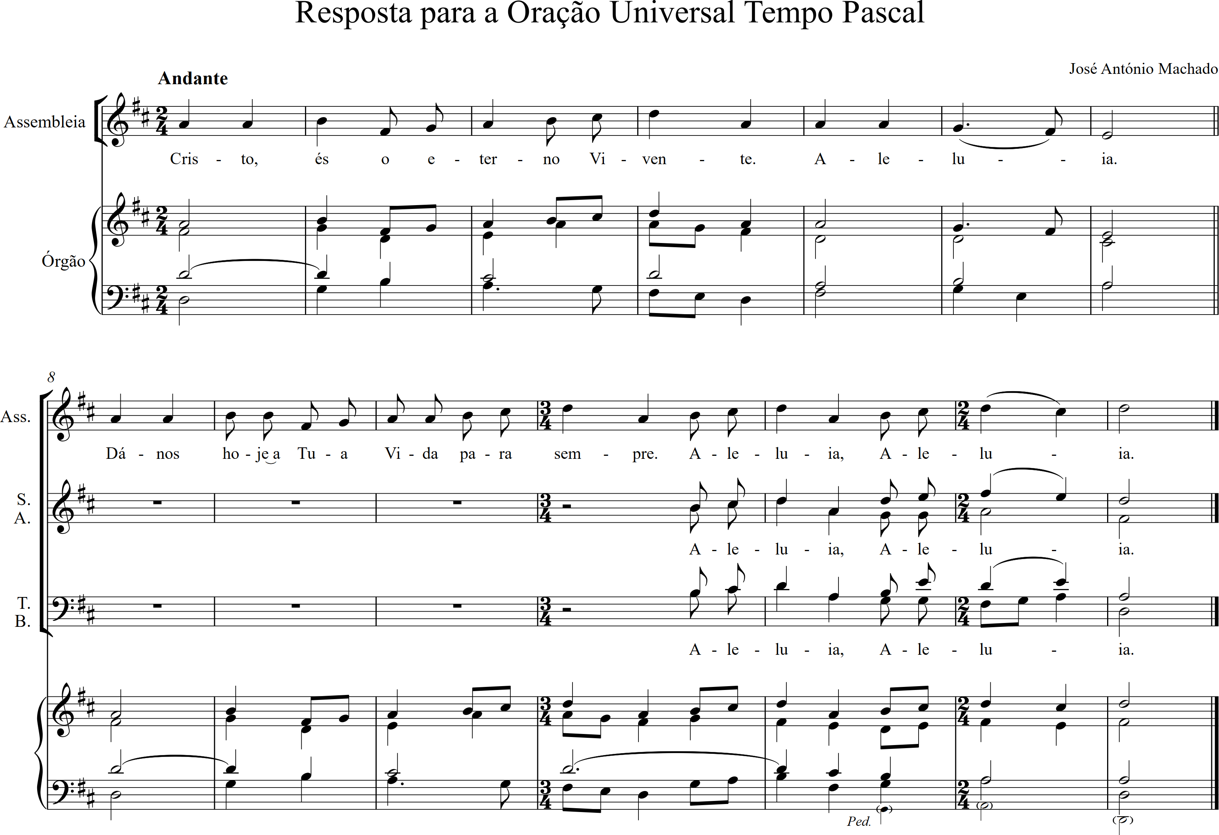
- Pela Santa Igreja: para que não se centre em si mesma, mas irradie a vida nova, que brota da ressurreição de Cristo, tornando-se a verdadeira juventude do mundo recriado. Invoquemos.

- Pelos que governam: para que promovam o cuidado pela nossa Casa comum, colaborando na Páscoa da Criação, na esperança de um novo céu e de uma nova terra. Invoquemos.

- Pelos que que se sentem envelhecidos pela tristeza, pelos rancores, pelos medos, pelas dúvidas e pelos fracassos: para que confiem o leme das suas vidas a Cristo, o Eterno Vivente, e n’Ele encontrem a força e a esperança. Invoquemos.

- Por todos nós: para que, no meio das situações obscuras e dolorosas da vida e da morte, nos agarremos à corda da esperança, que tem a sua âncora na rejeitada pedra angular, que é Cristo, morto e ressuscitado. Invoquemos.

P. Senhor nosso Deus, que em Cristo, morto e ressuscitado, nos abristes o porto da misericórdia e da paz, concedei-nos a graça de atravessarmos todas as formas de morte e de violência, que nos espreitam no caminho, agarrados a Ele, o Eterno Vivente, que a todos oferece uma saída para a vida, na sua plenitude. Nós Vo-lo pedimos, pelo mesmo Jesus Cristo, que é Deus convosco, na unidade do Espírito Santo.
R. Ámen.
III. LITURGIA EUCARÍSTICA

Ofertório com simples apresentação das ofertas em dinheiro, vaso com hóstias e galhetas com água e vinho.

Cântico na apresentação dos dons (ofertório)
Incensação dos dons (incensar também o círio)

Prefácio Pascal I (com diálogo introdutório cantado)

Santo (cantado)

Aclamação (cantada)
P. Mistério da fé para a salvação do mundo!
R. Glória a Vós, que morrestes na Cruz e agora viveis para sempre. Salvador do mundo, salvai-nos. Vinde, Senhor Jesus!

Doxologia final (cantada)
P. Por Cristo…
R. Ámen. (3x)

Ritos da Comunhão

Pai-Nosso / Embolismo / Rito da Paz / Fração do Pão – Cordeiro de Deus (cantado)

Convite para a Comunhão

Distribuem a Comunhão (sem vinho) o Presidente, os dois diáconos e, no coro e galeria, Amélia Júnior e Aurélia Lemos. Acólitos seguram na patena.

Cântico de Comunhão
Cântico pós-comunhão
Oração pós-comunhão (Missal, p. 328)

IV. RITOS FINAIS

Avisos (pelo Diácono Matos Figueiredo)

A Páscoa, que celebrámos intensamente neste Tríduo Pascal, prolonga-se agora por 50 dias. Agora, alguns avisos para esta semana:

- Não há nem Celebração da Palavra na segunda-feira nem Eucaristia de terça a sexta.
- Quarta-feira, reunião da Equipa Paroquial de Pastoral Familiar.
- No próximo fim de semana retoma a catequese. E, no sábado, dia 27, retomaremos as habituais missas vespertinas, às 16h00 e às 19h00. No domingo, dia 28, as missas são às horas habituais: 11h00 e 19h00.

Diácono José António Espinha:
Vamos agora receber a bênção, à qual responderemos em três momentos diferentes “Ámen”. Depois, a nossa resposta à despedida tem o entusiasmo próprio da Páscoa que celebramos. Cantaremos, em resposta ao Diácono, e com a ajuda do coro: “Graças a Deus. Aleluia. Aleluia”.

Inclinai-vos, agora, para a bênção solene.
Bênção final (Missal, pág. 557: Vigília Pascal e Dia de Páscoa; ou CSS, pág. 202)
R. Ámen.

Despedida (CSS, pág. 203)

Diácono MF (cantando): Ide em paz e que o Senhor vos acompanhe. Aleluia. Aleluia.
R. (cantando): Graças a Deus. Aleluia. Aleluia.

Cântico final

